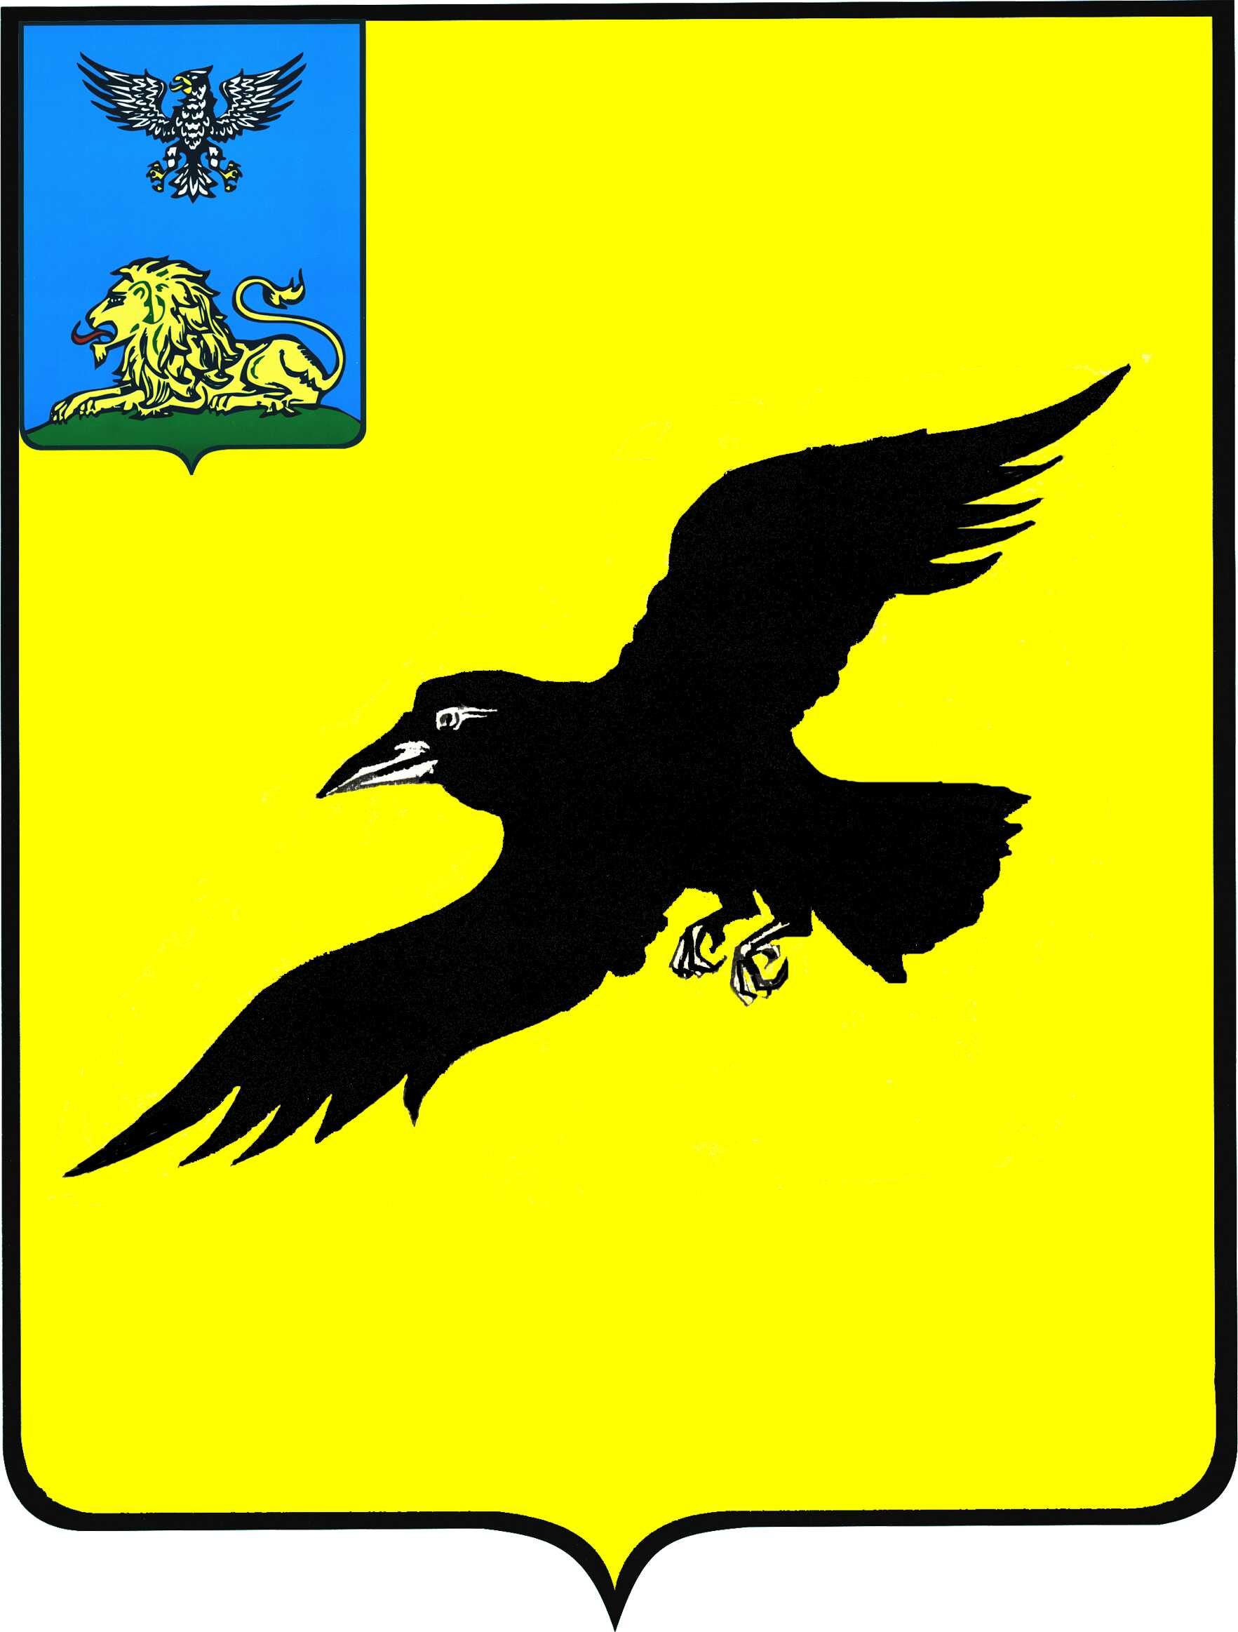

Б е л г о р о д с к а я о б л а с т ь

АДМИНИСТРАЦИЯ

ГРАЙВОРОНСКОГО ГОРОДСКОГО ОКРУГА

ПОСТАНОВЛЕНИЕ

Грайворон

«_03_ » _апреля_ 2023_ г. № __207__

О внесении изменений в постановление администрации Грайворонского городского округа
от 22 февраля 2023 года №122

В целях приведения нормативных правовых актов администрации Грайворонского городского округа в соответствие с нормами действующего законодательства постановляю:
1. Внести следующие изменения в постановление администрации Грайворонского городского округа от 22 февраля 2023 года №122
«Об организации оплачиваемых общественных работ на территории Грайворонского городского округа на 2023 год».
в перечне видов оплачиваемых работ на 2023 год, утвержденном
в пункте 1 вышеназванного постановления:
во втором абзаце раздела «Сельское хозяйство:» слова «Возделывание» заменить словами «возделывание», далее по тексту.
2. Опубликовать настоящее постановление в газете «Родной край» и сетевом издании «Родной край 31» (rodkray31.ru), разместить на официальном сайте органов местного самоуправления Грайворонского городского округа (grajvoron-r31.gosweb.gosuslugi.ru).
3. Контроль за исполнением постановления возложить на первого заместителя главы администрации городского округа А.А. Бляшенко.

Глава администрации | Г.И. Бондарев

